Муниципальное автономное общеобразовательное учреждение
«Средняя школа № 43»
Петропавловска-Камчатского городского округа

Конспект урока по математике по теме:
Общий приём сложения однозначных чисел с переходом через десяток (7+4)
1 класс

Составила: учитель начальных классов
Пономарёва Татьяна Евгеньевна

г. Петропавловск-Камчатский
2018 год

Тема урока: Общий приём сложения однозначных чисел с переходом через десяток.
Тип урока: урок открытия новых знаний
Форма урока: урок-практикум
Цель: познакомить с приёмом сложения однозначных чисел с переходом через десяток.
Задачи предметные – содействовать в моделировании приёма выполнения действий сложения с переходом через десяток; усвоению правила сложения однозначных чисел в пределах 20; упражняться в решении примеров и зада; сформировать выполнение действия по алгоритму; воспитывать любовь к предмету;
Планируемые результаты.
Предметные УУД:
- Учащиеся научатся моделировать приём выполнения действий сложения с переходом через десяток, используя графические схемы.
- Научатся выполнять сложение чисел с переходом через десяток в пределах 20.
- Получат возможность научиться находить информацию в учебнике, в демонстрационном материале, анализировать её содержание, контролировать и оценивать свою работу и её результат.
- Формировать умение сравнивать, обобщать, делать выводы.
Личностные УУД:
- Осознание необходимости учения.
- Работать над самооценкой и адекватным пониманием причин успеха или неуспеха в учебной деятельности.
- Следовать установке на здоровый образ жизни и её реализация в реальном поведении.
- Учиться выражать своё мнение.
Способствовать формированию метапредметных УУД.
Регулятивных:
- Осознание необходимости учения.
- Работать над самооценкой и адекватным пониманием причин успеха или неуспеха в учебной деятельности.
- Следовать установке на здоровый образ жизни и её реализация в реальном поведении.
- Учиться проявлять самостоятельность в разных видах деятельности.
- Учиться выражать своё мнение.
Познавательных:
- Работать с разными видами информации и ориентироваться в ней.
- Выполнять действие по образцу.
- Задавать проблемные вопросы и отвечать на них.
- Оценивать свои достижения и достижения товарища.
Коммуникативных:
- Выполнять действие по образцу.
- Задавать проблемные вопросы и отвечать на них.
- Оценивать свои достижения и достижения товарища.

Оборудование урока: кружочки зелёного и синего цвета, карточки-домики, лесенка успеха, персонаж Ёжика, смайлики, презентация, учебник.
Ход урока.

Этапы урока | Время | Деятельность учителя | Деятельность учащихся | Формы и приемы организации деятельности
Включение в учебную деятельность. | 3 мин. | -Здравствуйте, ребята!  Громко прозвенел звонок  Начинается урок.  Слушайте, запоминайте  Ни минуты не теряйте.  Постарайтесь всё понять  И внимательно считать!  Учитель: Ребята, о чём мы должны помнить, работая на уроке? | Настраиваются на урок:  - Слушать, запоминать, ни минуты не терять, всё понять, внимательно считать!
Актуализация знаний | 5 мин. | Устный счёт.  1.Счёт от 20 и обратно.  2.Назовите число, которое следует за числом 12, 15.  3.Назовите число, которое стоит перед числом 11, 17.  4.Назовите соседей числа 10,14.  5.Назовите число. Которое стоит между 12 и 14, 15 и 17.  Учитель: Ребята, к нам на урок сегодня пришёл Ёжик. Он принёс ряд чисел: 7,6,5,9,10,13,18.  Давайте поможем Ёжику исследовать числовой ряд и найдём лишнее число.  Почему число 10 лишнее?  Учитель: А теперь Ёжик предлагает поиграть в игру «Дополни до 10».  Однозначные числа дополняем до 10: 7+3; 6+4; 5+5; 9+1.  Учитель: Наш друг Ёжик хочет иметь свой домик. Давайте узнаем, в каком домике он поселится. (домики на листочках).  Учитель: Молодцы, ребята! Ёжик очень доволен вашей работой. А сейчас он предлагает решить задачи.  Задача №1. Ёжик собрал 6 подберёзовиков, а боровиков на 4 больше. Сколько боровиков он собрал?  Задача №2.  Ёжик принёс домой 6 подберёзовиков и 10 боровиков. Сколько всего грибов он принёс домой?  Учитель: а теперь помогите Ёжику оценить свою работу при помощи смайликов. | Слушают, считают, выдают ответ:  Сравнивают, делают вывод.  -(10)  -(Здесь представлены однозначные и двузначные числа, а 10 – это круглый десяток.)  Принимают новую задачу, считают, дают ответ.  Работают с дидактическим материалом (Домик №3, №4, №5, №6, №7)  Оценивают свою работу. | Фронтальная работа  Индивидуальная работа  Самостоятельно решают задачи.
Самоопределение к деятельности. | 5 мин | Учитель: Ёжик просит у вас помощи. Помогите ему решить примеры.  10-6, 1+9, 16-10, 5+3, 15+1, 7+4.  Учитель: А как вы сосчитали?  Сосчитать вы смогли, но объяснить, как считали, не можете. Как вы думаете, чему мы будем учиться на уроке?  Учитель: тема урока «Общий приём сложения однозначных чисел с переходом через десяток». | Ученик: мы будем учиться решать такие примеры. | Знать: правила сложения чисел с переходом через десяток.  Уметь: применяя правило, решать примеры на сложение чисел с переходом через десяток.
Работа по теме урока. | 13 мин | Решение примеров вида 7 + 4.  Учитель: возьмём 7 красных кружков, прибавим 4 синих кружка. Но сразу 4 прибавить трудно, будем 4 прибавлять по частям.  Сколько синих кружков надо добавить к красным, чтобы получилось 10?  Сколько получилось кружков?  Сколько осталось прибавить кружков?  Сколько получится, если к 10 прибавить 1?  Значит, 7 + 4 = 11  Учитель: запишем решение 7 + 4 = 11 (7 + 3 +1 = 11)  Учитель: а теперь проверим, правильно ли мы считали. В этом нам поможет наш помощник – Компьютер. (объяснение по компьютеру). | Выкладывают зелёные и синие кружки на парте.  (3)  (10)  (1)  (11)  Записывают в тетради:  7 + 4 =11 | Работают в парах.  Самопроверка по эталону.
Работа по учебнику. | 5 мин | Учитель: А теперь потренируемся решать такие примеры. Откройте учебник на странице 64. Решим примеры №1.  8 +4 (устно), 6 + 5, 9 + 2 (у доски).  Учитель: итак, давайте повторим правило сложения чисел с переходом через десяток.  Оцените свою работу при помощи смайликов. | Работают в тетради, одни ученик у доски с комментированием.  Определяем, какое из двух чисел меньше. Мéньшее из чисел раскладываем на «удобные» слагаемые, так чтобы одно из слагаемых дополнило бóльшее число до 10. Дополняем бóльшее число до 10. Прибавляем к 10 оставшееся слагаемое.  Оценивают свою работу.
Физкультминутка (на компьютере). | 3 мин |  | Выполняют физкультминутку.
Закрепление изученного материала. | 12 мин | Учитель: продолжаем работать дальше. Ёжик просит помочь вас решать задачу №3. Прочитаем задачу вслух.  О ком говорится в задаче?  Что известно?  Известно ли, сколько баллов он получил за упражнения на турнике?  Что надо узнать в задаче?  Можем ли мы ответить на этот вопрос?  Кто может решить задачу?  Сколько баллов получил Саша за упражнения на турнике?  Как узнали?  Запишите задачу в тетрадь и проверьте друг у друга.  Краткая запись: на кольцах – 10 б.  На турнике - ? на 1 балл меньше.  Учитель: Молодцы, оцените свою работу при помощи смайликов. | -О Саше, который получал баллы за упражнения.  -За упражнения на кольцах он получил 10 баллов.  -Неизвестно, но сказано, что на 1 балл меньше.  Запись решения задачи.  Оценивают свою работу. | Фронтальная работа  Взаимопроверка.
Физкультминутка. (для глаз). | 3 мин |  | Выполняют физкультминутку.
Рефлексия. | 3 мин | Итак, какая тема сегодняшнего урока?  Что мы узнали? А теперь, проверим, как вы научились решать примеры.  Оцените свою работу на уроке. | Устно выполняют решение примеров.  Оцените свою работу на лесенке успеха. | Фронтальная работа
Итог урока. | 5 мин | Чему научились новому на уроке?  Наш друг Ёжик, собираясь уходить к себе в лес, хочет поиграть с вами в игру «День – ночь».  Ночь: 19 - 9 - 4 + 2 - 3 = 5  День: сколько получилось? (5)  Что вы знаете о числе пять?  А ещё 5 – это самая лучшая оценка для детей, которые слушают, запоминают, внимательно считают и друг другу помогают. Выставление оценок за урок. | Примерный ответ: складывать числа за пределами десятка.

№5
№9
№8
№3
№4

5+3
9+1
9+1
6+4
2+7
2+8

№2
№6
№10
№7
№1

5+5

1+8
4+5
2+7
6+3

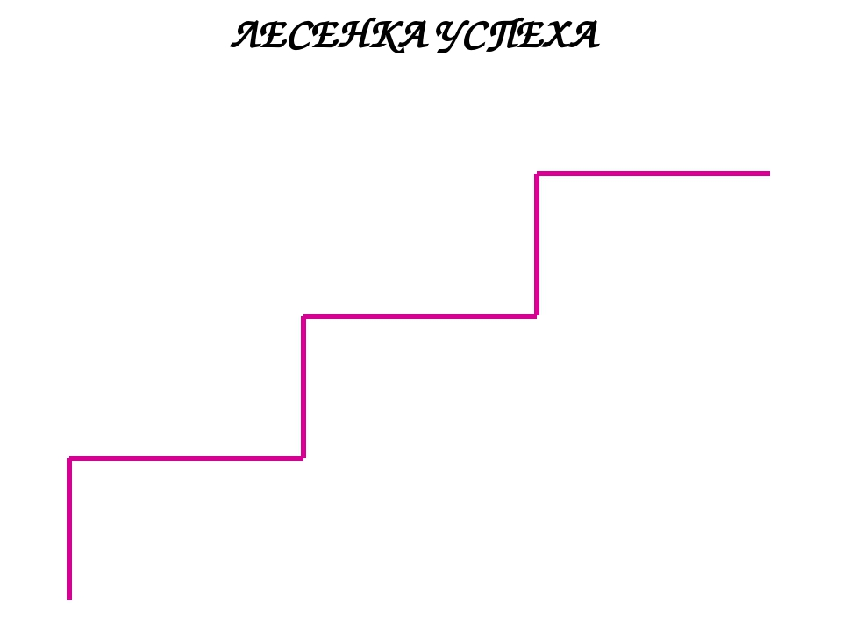
Ничего не получилось
У меня были проблемы
Мне всё удалось




